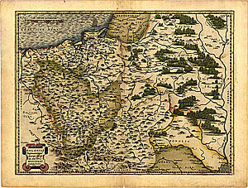 | Наименование | Poloniae | finitimarumque | locorum des | criptio.
 | Автор | Wenceslao Godreccio (Polono)
 | Место издания | Антверпен
 | Издатель | Abraham Ortelius
 | Дата | 1570, первое издание знаменитого атласа Theatrum Orbis Terrarum
 | Тип | Топографическая карта
 | Техника | Раскрашенная гравюра на меди
 | Размер изображения | 37.2x49.8 cm.
 | География | Польша, Великое Княжество Литовское
 | Комментарий | На карте кроме Польши и ВКЛ (правобережье Днепра) изображены союзные Литве территории Подолии, Волыни, Покутья, Жемайтия - Самогития – в составе Ливонии.

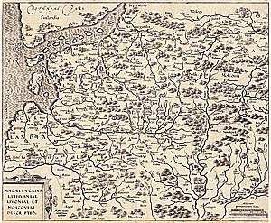 | Наименование | MAGNI DVCATVS | LITHVANIAE | LIVIONIAE ET | MOSCOVIAE | DESCRIPTIO
 | Автор | Maciej Strubycz
 | Место издания | Кёльн
 | Издатель | Martin Kromer
 | Дата | 1589
 | Тип | Топографическая карта
 | Техника | Гравюра на меди
 | Размер изображения | 32x39 cm.
 | География | Великое Княжество Литовское, Ливония, Московия
 | Комментарий | Рядом западных историков ошибочно считается прототипом многих карт Великого Княжества Литовского 17 века. На самом деле наиболее часто копируемой была карта Николая Радзивилла (Маковского).

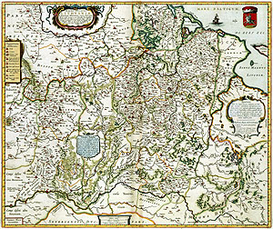 | Наименование | MAGNI DVCATVS | LITHVANIAE, | et Regionum Adiacentium exacta Descriptio ...
 | Автор | Nicolai Christophori Radziwill (Matthias Strubicz)?
 | Место издания | Амстердам
 | Издатель | Ioannes Blaeu Excudebat
 | Дата | 1648
 | Тип | Топографическая карта
 | Техника | Раскрашенная гравюра на меди
 | Размер изображения | 44,5x53 cm.
 | География | Великое Княжество Литовское
 | Комментарий | Карта Великого Княжества Литовского посвящена Иоаном Блау Николаю Радзивиллу (Сиротке), видному деятелю Великого Княжества Литовского, как ее автору. В 1613 году эта карта появилась на свет, гравированная Hessel’ем Gerritsz’ом (1580-1632) и опубликована Johannes’ом Janssonius’ом. Joan Blaeu скопировал эту карту и в 1648 году издал в своем атласе.

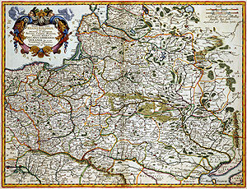 | Наименование | Tabula nova totius | REGNI POLONIAE | in quo sunt | DUCATUS et PROVINCIAE | PRUSSIA, CUJAVIA, MAZOVIA | RUSSIA NIGRA &c. | DUCATUS LITHUANIA | UKRANIA, &c. in qua | VOLHYNIA, et PODOLIA, cum suis | Palatinatibus ac Confinys
 | Автор | Authore N. Sansonio Abbevillensi Geographus Regis Gallia
 | Место издания | Амстердам
 | Издатель | Visscher, Nicolaas
 | Дата | До 1680
 | Тип | Топографическая карта
 | Техника | Раскрашенная гравюра на меди
 | Размер изображения | 42x56 cm.
 | География | Королевство Польское, Великое Княжество Литовское и сопредельные территории.
 | Комментарий | В 1655 году в Париже вышла крупномасштабная карта конфедерации Польши и ВКЛ. Автором ее был Nicolas Sanson (1600-1667). Хотя эта карта представляла собой хорошую компиляцию старых карт, она имела огромный коммерческий успех. В середине 17 столетия конфедерация была в состоянии конфликта с Россией, Швецией и Турцией. За ходом этого конфликта с большим интересом следили в Европе. Точная, детальная карта, по которой можно отслеживать перемещения войск, была бы очень востребована. Nicolaas Visscher I (1618-1679) удовлетворил чаяния клиентов. Хотя в целом это была копия карты Sanson’а с небольшими изменениями и дополнениями.

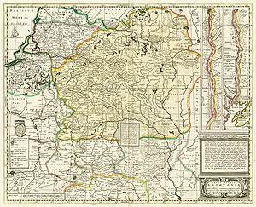 | Наименование | Magni Ducatus | Lithuaniae | Caetrarumq Regionum illi Adiacentium exacta decrip.
 | Автор | Joannes Jansson
 | Место издания | Амстердам
 | Издатель | Schenk-Valk
 | Дата | 1640-1700
 | Тип | Топографическая карта
 | Техника | Раскрашенная гравюра на меди
 | Размер изображения | 43,5x54 cm.
 | География | Великое Княжество Литовское
 | Комментарий | Карта Великого Княжества Литовского (по материалам Николая Радзивилла, копия карта Маковского).

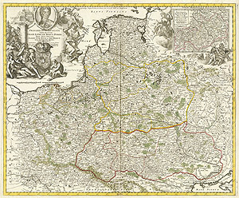 | Наименование | Friderico Augusto vere Augusto Polon. Lithuan. Borus. Pomer. regi. duci. principi. Saxon. Utr. Duci. S. Imp. Elect. haec. Imperii. Sui Regna. D.D.D. P. Schenkius Sculpt: Regius. Amstelodami exec: prope forum. Cum Priv. Ord. Holland. Et West Frisiae 1704
 | Автор | Schenk Peter
 | Место издания | Амстердам
 | Издатель | Schenk Peter
 | Дата | 1704
 | Тип | Топографическая карта
 | Техника | Раскрашенная гравюра на меди
 | Размер изображения | 47x57 cm.
 | География | Королевство Польское, Великое Княжество Литовское и сопредельные территории
 | Комментарий | Карта издана в: Atlas contractus sive Mapparum Geographicarum Sansoniarum auctarum et correctarum Nova Congeris, Amstelodami (1709)  Посвящена Фредерику Августу II Сильному. Интересна фигура католического священника в маске лицемерия.

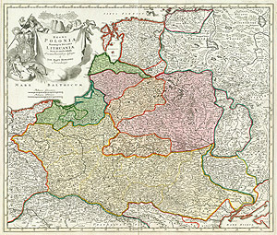 | Наименование | Regni Poloniae Magnique Ducatus Lithuaniae nova et exacta tabula
 | Автор | Homann, Johann Baptist
 | Место издания | Нюрнберг
 | Издатель | Homann, Johann Baptist
 | Дата | 1707
 | Тип | Топографическая карта
 | Техника | Раскрашенная гравюра на меди
 | Размер изображения | 48,2x56,8 cm.
 | География | Королевство Польское, Великое Княжество Литовское и сопредельные территории
 | Комментарий | Эта карта интересна рисунком на картуше – ульи и два роя пчел со своими матками. Аллегория конфедерации Польши, Литвы и сопредельных народов.

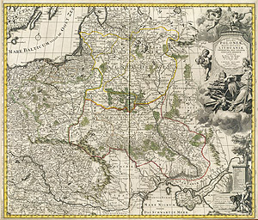 | Наименование | Regni | Poloniae, Magni Ducatus | Lithuaniae | coeterarumque Regi Poloniae | subditarum regionum | Tabula;
 | Автор | Carel Allard
 | Место издания | Амстердам
 | Издатель | Carel Allard
 | Дата | 1700
 | Тип | Топографическая карта
 | Техника | Раскрашенная гравюра на меди
 | Размер изображения | 50x585 cm.
 | География | Королевство Польское, Великое Княжество Литовское и сопредельные территории
 | Комментарий | На картуше – символы королевской и церковной (католической) власти.

